13.03 Opret stop for konto

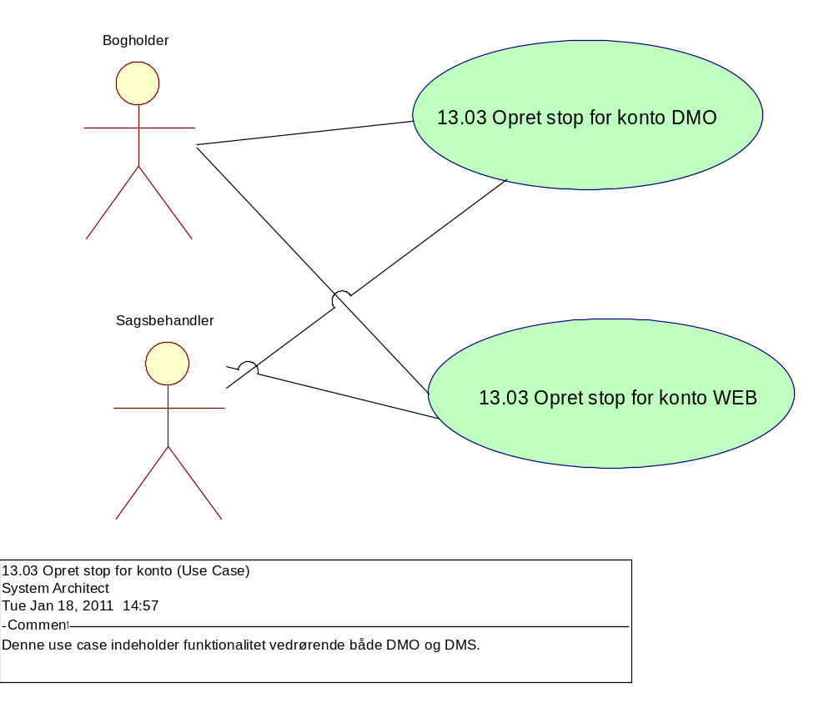

13.03 Opret stop for konto DMO

Formål
At indsætte et stop på kundens konto indenfor forskellige kategorier.

Beskrivelse
Markeringen har til formål at stoppe kundens konto indenfor nedenstående kategorier:
- Stop for Rentetilskrivning
- Stop for Rykker
- Stop for Udbetaling
- Stop for Udligning

Der skal i forbindelse med oprettelse af stop indsættes en slutdato for stoppet (feltet er obligatorisk). Slutdato kan maksimalt være 1 år frem. Det skal knyttes en kommentar til stoppet (obligatorisk). D.v.s. der gives et antal muligheder (5-10).

Såfremt kontoen er omfattet af et eller flere stop, fremgår dette af kundens kontooversigt. Dette vil ikke blokere for at sagsbehandleren kan sætte yderligere stop på kontoen

Specifikt for RenteStop gælder:
Et stop for tilskrivning af rente, hvis der er sat et stop på kontoen, vil være aktivt for både debet- og kreditrente. Det er muligt at sætte et stop med en startdato tilbage i tiden. Hvis der allerede er foretaget en rentetilskrivning for hele eller en del af den periode, hvor der reelt skulle have været et stop, skal disse tilskrivninger automatisk tilbagerulles for at kontoen afspejler det korrekte billede af kundens udestående med SKAT. Hjemmel til evt. stop for rentetilskrivning findes i opkrævningslovens § 8 og § 15. Disse paragraffer finder anvendelse, hvis der er tale om en fritagelse. Det vil være ud fra en vurdering foretaget af sagsbehandler og kun i særlige tilfælde at rentetilskrivning stoppes.

Specifikt For Rykkerstop gælder:
Stop for rykker giver sagsbehandleren mulighed for, ud fra en konkret vurdering, at stoppe for dannelse og udskrivning af rykker for manglende betaling for en given kunde.
Stop for rykker anvendes også i de tilfælde, hvor fordringen ikke skal overdrages til Inddrivelse. Eksempelvis kan der være udsendt en rykker og næste skridt vil, når SRB er overskredet, være at overdrage fordringen til Inddrivelse. Overdragelse kan betragtes som rykkerniveau 2, og overdragelse kan derfor stoppes ved at indsætte rykkerstop.

Specifikt For Udbetalingsstop gælder:
Det skal være muligt at indsætte en tekst (der gives et antal muligheder for at vælge en foruddefineret tekst) i forbindelse med oprettelse af stop for udbetaling.

Specifikt For Udligningstop gælder:
Markering for udligningsstop på kontoen medfører, at kontoen ikke kan udlignes på nogen måde.

Sporbarhed - oplysning om hvilken medarbejder der har oprette stop skal "logges" og efterfølgende skal denne oplysning være umiddelbart tilgængelig.

Frekvens

Aktører
Sagsbehandler, Bogholder
Startbetingelser
Aktøren er logget på systemet.

Hovedvej
Aktør | Løsning | Service/Service operationer
Trin 1: Hent kunde
Vælger kunde. | Viser kundens konto.
Trin 2: Indsæt stop for konto
Vælger "indsæt stop for Konto" med angivelse af hvilken type stop og med angivelse af start og slutdato for stoppet (feltet er obligatorisk og maksimalt 1 år frem) og knytter en kommentar om årsag til stoppet (obligatorisk). | Indsætter Start og slutdato for hvornår stoppet skal gælde til og fra (obligatorisk). Knytter en kommentar til stoppet (obligatorisk). D.v.s. der gives et antal muligheder (5-10). Beder aktør om at bekræfte det indtastede
Trin 3: Bekræft stop for konto
Bekræfter det indtastede med ja eller nej. | Hvis ja gemmes oplysningerne. Hvis stop vedrører rente og startdato for stop ligger forud i tid, og der i mellemtiden er beregnet og tilskrevet rente, skal denne rente tilbagerulles.  Hvis nej gives mulighed for "rediger" eller "afslut handling".

Slutbetingelser
Stop for konto er oprettet med angivelse af periode og slutdato samt en kommentar for årsagen.

Det fremgår af kontoen, at den/de er omfattet af et stop.

Hvis rentestop, og startdato for stop ligger forud i tid, og der i mellemtiden er beregnet og tilskrevet rente, er denne rente tilbagerullet.

Der er foretaget de relevante regnskabsmæssige posteringer

Oplysning om hvilken medarbejder der har foretaget oprettelse af stop er "logget" og herefter umiddelbart tilgængeligt.

Noter

Servicebeskrivelse

13.03 Opret stop for konto WEB

Formål
At indsætte et stop på kundens konto indenfor forskellige kategorier.

Beskrivelse
Markeringen har til formål at stoppe kundens konto indenfor nedenstående kategorier:
- Stop for Rentetilskrivning
- Stop for Rykker
- Stop for Udbetaling
- Stop for Udligning

Der skal i forbindelse med oprettelse af stop indsættes en slutdato for stoppet (feltet er obligatorisk). Slutdato kan maksimalt være 1 år frem. Det skal knyttes en kommentar til stoppet (obligatorisk). D.v.s. der gives et antal muligheder (5-10).

Såfremt kontoen er omfattet af et eller flere stop, fremgår dette af kundens kontooversigt. Dette vil ikke blokere for at sagsbehandleren kan sætte yderligere stop på kontoen

Specifikt for RenteStop gælder:
Et stop for tilskrivning af rente, hvis der er sat et stop på kontoen, vil være aktivt for både debet- og kreditrente. Det er muligt at sætte et stop med en startdato tilbage i tiden. Hvis der allerede er foretaget en rentetilskrivning for hele eller en del af den periode, hvor der reelt skulle have været et stop, skal disse tilskrivninger automatisk tilbagerulles for at kontoen afspejler det korrekte billede af kundens udestående med SKAT. Hjemmel til evt. stop for rentetilskrivning findes i opkrævningslovens § 8 og § 15. Disse paragraffer finder anvendelse, hvis der er tale om en fritagelse. Det vil være ud fra en vurdering foretaget af sagsbehandler og kun i særlige tilfælde at rentetilskrivning stoppes.

Specifikt For Rykkerstop gælder:
Stop for rykker giver sagsbehandleren mulighed for, ud fra en konkret vurdering, at stoppe for dannelse og udskrivning af rykker for manglende betaling for en given kunde.
Stop for rykker anvendes også i de tilfælde, hvor fordringen ikke skal overdrages til Inddrivelse. Eksempelvis kan der være udsendt en rykker og næste skridt vil, når SRB er overskredet, være at overdrage fordringen til Inddrivelse. Overdragelse kan betragtes som rykkerniveau 2, og overdragelse kan derfor stoppes ved at indsætte rykkerstop.

Specifikt For Udbetalingsstop gælder:
Det skal være muligt at indsætte en tekst (der gives et antal muligheder for at vælge en foruddefineret tekst) i forbindelse med oprettelse af stop for udbetaling.

Specifikt For Udligningstop gælder:
Markering for udligningsstop på kontoen medfører, at kontoen ikke kan udlignes på nogen måde.

Sporbarhed - oplysning om hvilken medarbejder der har oprette stop skal "logges" og efterfølgende skal denne oplysning være umiddelbart tilgængelig.

Frekvens
Ad hoc
Aktører
Sagsbehandler, Bogholder
Startbetingelser
Aktøren er logget på systemet.

Hovedvej
Aktør | Løsning | Service/Service operationer
Trin 1: Hent kunde
Vælger kunde. | Viser kundens konto. | DMS.OpkrævningKontoHent  AKR.AlternativKontaktSamlingHent  CSRP.PersonStamoplysningerMultiHent  ES.VirksomhedStamOplysningSamlingHent
Trin 2: Indsæt stop for konto
Vælger "indsæt stop for Konto" med angivelse af hvilken type stop og med angivelse af start og slutdato for stoppet (feltet er obligatorisk og maksimalt 1 år frem) og knytter en kommentar om årsag til stoppet (obligatorisk). | Der vises en liste over eksisterende aktuelle/fremtidige stop på kontoen.  Det fremgår om der findes aktuelle/fremtidige stop på kundens fordringer.  Det skal være muligt at vælge eller fravælge at se disse stop på kundens fordringer.  Løsningen giver mulighed for at oprette stop på kundens konto.  Der angives typen af stop.  Der indsættes start- og slutdato for stoppet (obligatorisk) og der knyttes en kommentar/årsag til stoppet (obligatorisk).  Det skal være muligt at nulstille indtastede felter.  [DetailIndsats]  [DetailFordring] | DMS.OpkrævningIndsatsAdministrativtTiltagList
Trin 3: Bekræft stop for konto
Vælg godkend | Foretager validering.  Spørger aktør om det valgte er korrekt og giver mulighed for at vælge godkend eller fortryd.  Hvis "godkend" gemmes oplysninger og der returneres til use case 13.07.  Hvis "fortryd" returneres til trin 1  [Valideringsfejl]  . Hvis stop vedrører rente og startdato for stop ligger forud i tid, og der i mellemtiden er beregnet og tilskrevet rente, skal denne rente tilbagerulles. | DMS.OpkrævningIndsatsAdministrativtTiltagOpret  DMS.OpkrævningIndsatsAdministrativtTiltagOpdater

Slutbetingelser
Stop for konto er oprettet med angivelse af periode og slutdato samt en kommentar for årsagen.

Det fremgår af kontoen, at den/de er omfattet af et stop.

Hvis rentestop, og startdato for stop ligger forud i tid, og der i mellemtiden er beregnet og tilskrevet rente, er denne rente tilbagerullet.

Der er foretaget de relevante regnskabsmæssige posteringer

Oplysning om hvilken medarbejder der har foretaget oprettelse af stop er "logget" og herefter umiddelbart tilgængeligt.
Noter

Servicebeskrivelse

